МИНОБРНАУКИ РОССИИ
Санкт-Петербургский государственный
электротехнический университет
«ЛЭТИ» им. В.И. Ульянова (Ленина)
Кафедра математического обеспечения и применения ЭВМ

КУРСОВАЯ РАБОТА
по дисциплине «Программирование»
Тема: Обработка BMP-файла

Студентка гр. 6304 |  | Блинникова Ю.И.
Преподаватель |  | Берленко Т.А.

Санкт-Петербург
2017
ЗАДАНИЕ
на курсовую работу

Студентка Блинникова Ю.И.
Группа 6304
Тема работы: Обработка BMP- файла
Содержание пояснительной записки:
- Содержание
- Введение
- Описание функций, необходимых для работы программы
- Примеры работы программы
- Заключение
- Список использованных источников
- Приложение А. Исходный код программы

Объем пояснительной записки: 20 страниц.

Дата выдачи задания: 28.04.2017
Дата сдачи:
Дата защиты:
Студентка |  | Блинникова Ю.И.
Преподаватель |  | Берленко Т.А.

Аннотация

В данной работе была создана программа на языке программирования C, которая производит обработку BMP – файла. Были созданы и описаны необходимые функции для открытия, извлечения заголовков, редактирования изображения, создания и сохранения нового файла. В документе приведен полный исходный код проекта. Также присутствует описание работы с утилитой make, необходимой для удобного разбиения проекта; описание тестирования работоспособности программы и скриншоты с полученными изображениями.
Оглавление
Введение 2
Ход работы 3
1.Создание отдельных элементов проекта 3
1.1.Структура BMP файла 3
1.2. Проверка корректности введенных данных 4
1.3. Функция работы с bmp-файлом 5
1.4. Функция поворота заданной области 6
1.3.Сохранение нового файла 7
1.4.Функция main 8
2.Работа с Makefile 9
3.Работа с репозиторием 9
4.Примеры работы программы 10
Пример 1. 10
Пример 2. 11
Пример 3. (Пример ошибок) 12
Заключение 13
Список использованных источников 14
Приложение А. Исходный код программы 15

Введение
Цель работы
Изучение структуры BMP-файла. Создание программы для обработки BMP-файла.
Формулировка задачи

Для достижения поставленной цели требуется решить следующую задачу:

Требуется создать программу, которая на вход получает имя BMP-файла и координаты верхнего левого и правого нижнего углов области. Программа должна повернуть квадратную заданную область по часовой стрелке на 90 градусов и сохраняет результат в новом файле. Также программа должна проверять корректность введенных данных, и в случае ошибки выводить соответствующее сообщение.

Ход работы

Создание отдельных элементов проекта

Структура BMP файла

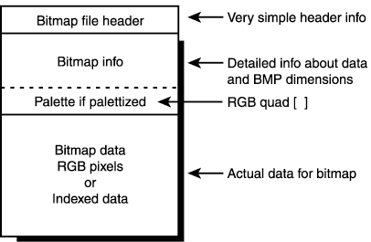
Рис.1.Структура BMP-файла

Структура BMFileHeader

typedef struct BMFileHeader
{
unsigned short btype;
unsigned int bsize;
unsigned int breserved12;
unsigned int boffset;
}BMFileHeader;

Поле btype определяет тип файла.
Поле bsize – размер файла в байтах.
Поле breserved12 - зарезервированные поля.
Поле boffset - положение пиксельных данных относительно начала данной структуры

Структура BMInfoHeader

typedef struct BMInfoHeader
{
unsigned int size;
unsigned int width;
unsigned int height;
unsigned short planes;
unsigned short bitCount;
unsigned int compression;
unsigned int sizelmage;
unsigned int xPelsPerMeter;
unsigned int yPelsPerMeter;
unsigned int clrUsed;
unsigned int clrImportant;
}BMInfoHeader;

Поле size соответствует размеру структуры, width - ширина изображения, height – высота, planes - количество плоскостей, bitCount - количество бит на один пиксель, compression - указывает на способ хранения пикселей, sizelmage - размер пиксельных данных в байтах, xPelsPerMeter - количество пикселей на метр по горизонтали, yPelsPerMeter - по вертикали, clrUsed - размер таблицы цветов в ячейках, clrImportant - количество ячеек от начала таблицы цветов до последней используемой(включая её саму).

Структура для описания 1-го пикселя RGB:

typedef struct RGB
{
char red;
char green;
char blue;

} RGB;

Структура BMFileHeader должна занимать 14 байт, а BMInfoHeader – 40, но из-за выравнивания данные структуры занимают большее количество байт. Для решения данной проблемы требуется отменить выравнивание с помощью директивы #pragma.
#pragma – определяемая реализацией директива, которая позволяет передавать компилятору различные иструкции.
#pragma pack(push,1)// устанавливает выравнивание в 1 байт
#pragma pack(pop)//возвращает предыдущую настройку

1.2. Проверка корректности введенных данных

Создана отдельная функция контроля за введенными данными, которая проверяет их на наличие ошибок. Проверяется пуст ли файл или нет, выходят ли координаты за размер изображения, также производится проверка на корректность введенных данных и выводятся соответствующие сообщения.

int errors(FILE* input_file,int x0,int y0,int x1,int y1)
{
//если файл не открыт, то указатель обнуляется
if(input_file == NULL)
{
printf("Fail with opening file\n");
return 0;
}
//проверка на корректность введенных координат
else if (x0<0 || y0<0 || x1<0 || y1<0)
{
printf("Fail with coordinates\n");
fclose(input_file);
return 0;
}
//если координаты выходят за размеры изображения
else if ((y0-y1) != (x1-x0) || (x1-x0)<0 || (y0-y1)<0)
{
printf("Fail with area\n");
fclose(input_file);
return 0;
}
return 1;
}

1.3. Функция работы с bmp-файлом

Функция извлекает из входного файла заголовки и непосредственно сам массив пикселей. Происходит заполнение двумерного массива(растра).
char** bmp (FILE* input_file, BMFileHeader* info_file, BMInfoHeader* info_picture)
{
//определение размера файла
fseek(input_file,0,SEEK_END);//устанавливаем позицию в конец файла
int file_size = ftell(input_file);//размер файла (Для бинарных потоков, возвращается значение соответствующее количеству байт от начала файла)
fseek(input_file,0,SEEK_SET);//перемещение указателя в начало

//Выделение памяти под строку,куда будет копироваться файл
char* buffer = (char*)malloc(sizeof(char)*file_size);

//считывание файла в выделенную память
size_t result = fread(buffer,sizeof(char),file_size,input_file);

/*Если возвращаемое значение отличается от количества элементов, значит произошла ошибка или был достигнут конец файла.*/
if (result != file_size)
{
printf("Fail with memory");
return 0;
}
//считывание заголовка
*info_file = *((BMFileHeader*)buffer);//заголовок с информацией
buffer += sizeof(BMFileHeader);//указатель смещается на размер заголовка

//считывание информации об изображении
*info_picture = *((BMInfoHeader*)buffer);
buffer -= sizeof(BMFileHeader);////указатель перемещается на начало изображения
buffer += info_file -> boffset;

//выделение памяти под строки, каждый пиксель кодируется 3 байтами, также происходит выделение памяти, необходимое для корректного выравнивания
int len = 3*info_picture -> width + (info_picture -> width%4);
char** array = (char**)malloc(sizeof(char*)*info_picture->height);
int count = 0;

//заполнение двумерного массива информацией
for(int i =0; i<info_picture->height; i++)
{
array[i] = (char*)malloc(sizeof(char)*len);
for(int j = 0; j< len; j++)
array[i][j] = buffer[count++];
}
return array;
}

1.4. Функция поворота заданной области

Функция поворачивает квадратную заданную область по часовой стрелке на 90 градусов. Происходит копирование массива символов в двумерный массив пикселей.

char** rotation(char** array, int x0, int y0, int x1, int y1)
{
RGB* string = NULL;
RGB** arr = (RGB**)malloc(sizeof(RGB*)*(y0-y1+1));
for (int k = 0; k <=y0-y1; k++)
{
arr[k] = (RGB*)malloc(sizeof(RGB)*(x1-x0+1)); //Копируем массив символов
memmove(arr[k], array[y1+k]+x0*sizeof(RGB), sizeof(RGB)*(x1-x0+1)); //в двумерный массив пикселей
}
for (int z = y1; z <= y0; z++)//в пределах заданной области
{
string = (RGB*)array[z];

//поворот по часовой на 90 градусов
for(int i = x0; i <=x1; i++)
{
string[i]=arr[i-x0][y0-z];
}
}
free(arr);
return array;
}

Сохранение нового файла

Измененное изображение сохраняется в файле под новым именем(к старому имени файла прибавляется строка "_rotated.bmp").

void create_new_file(char* input_file, char** array, BMFileHeader* info_file, BMInfoHeader* info_picture)
{
//к старому имени файла прибавляется строка "_rotated.bmp"
//создаётся новый файл с этим именем
*(strchr(input_file, '.')) = '\0';
strcat(input_file, "_rotated.bmp");
FILE* new_bmp_file = fopen(input_file,"wb");

//запись заголовков
fwrite(info_file,sizeof(BMFileHeader), 1, new_bmp_file);
fwrite(info_picture,sizeof(BMInfoHeader),1,new_bmp_file);

//определение числа байт в строке
int part_with_pixels = 3*info_picture->width;
int trash = info_picture->width%4;

//записывание растра изображения в новый файл
for(int i= 0; i < info_picture->height; i++)
{
fwrite(array[i], sizeof(char),part_with_pixels, new_bmp_file);
for (int j = 0; j < trash; j++)
fputc(0, new_bmp_file);
}
//закрыли файл
fclose(new_bmp_file);
}

Функция main

В функции main реализован интерфейс, необходимый для удобства работы с программой. Описанные выше функции вызываются в нужном порядке.
int main()
{
//выделение памяти под строку и считывание имени файла
char* input_file_name = (char*)malloc(sizeof(char)*100);
printf("Enter the name of the bmp_file: ");
fgets(input_file_name,100,stdin);
*(strchr(input_file_name,'\n')) = '\0';

int x0,x1,y0,y1;
x0 = x1 = y0 = y1 = -1;
printf("Top left coordinates (x0, y0): ");
scanf("%d %d", &x0, &y0);
printf("Bottom right coordinates (x1, y1): ");
scanf("%d %d", &x1, &y1);

//проверка на корректность данных
FILE* input_file = fopen(input_file_name, "rb");
if (errors(input_file, x0,y0,x1,y1) == 0)
{
free(input_file_name);
return 0;
}

//заполнение информацией о пикселях bmp картинки
BMFileHeader info_file;
BMInfoHeader info_picture;
char** buffer = bmp(input_file, &info_file, &info_picture);
fclose(input_file);
if (info_picture.width < x1+1 || info_picture.height < y0+1)
{
printf("Fail with size of picture\n");
free(input_file_name);
return 0;
}

//поворот на 90 градусов
buffer = rotation(buffer, x0, y0,x1,y1);
//создание нового файла
create_new_file(input_file_name,buffer, &info_file, &info_picture);
printf("\nNew bmp file \"%s\" created\n\n", input_file_name);
free(input_file_name);
return 0;
}

Работа с Makefile

Создадим поочерёдно объектные файлы функций и главной функции, после скомпилируем их вместе, также предусмотрена функция очистки после сборки проекта.

Разбили на файлы:
main.c – ввод данных, вызов основных функций;
functions.c – реализация функций;
functions.h – объявление прототипов функций из “functions.c”;
structs.h – объявление необходимых структур.

course: main.o functions.o
g++ main.o -o course.out functions.o
rm *.o
main.o: main.c structs.h functions.h
g++ -c main.c
functions.o: functions.c functions.h structs.h
g++ -c functions.c

Работа с репозиторием

- Скопируем репозиторий группы 6304
Git clone https://github.com/moevm/pr1-2016-6304.git
- От ветки master создаем локальную ветку с названием работы и именем:
Git checkout –b “Blinnikova_kurswork_sem2”
- В папку с клонированным репозиторием скопируем файлы с работой с помощью команды cp –r
- Индексируем добавленные файлы командой
git add *.c *.h makefile
- Коммитим наши изменения, чтобы подготовить их к отправке на сервер
Git commit –m “Blinnikova kurswork done”
- Отправляем изменения в репозиторий командой
Git push origin Blinnikova_kurswork_sem2
- На сайте github создаем pull request в ветку master.

Примеры работы программы

Пример 1.
1) Начальное изображение

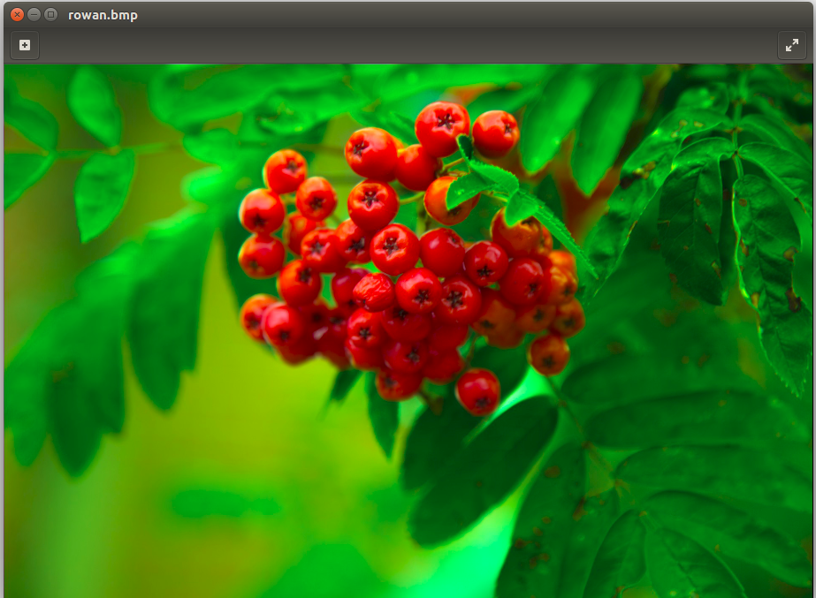

Входные данные:
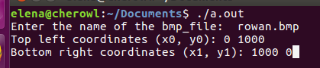

После ввода корректных данных, программа сохраняет перевернутое изображение в новый файл.
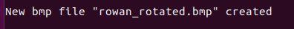

Новый файл «rowan_rotated.bmp»:
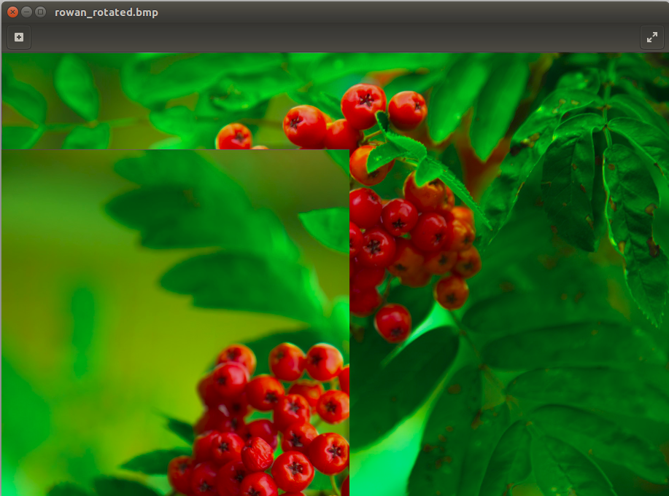

Пример 2.

Начальное изображение:
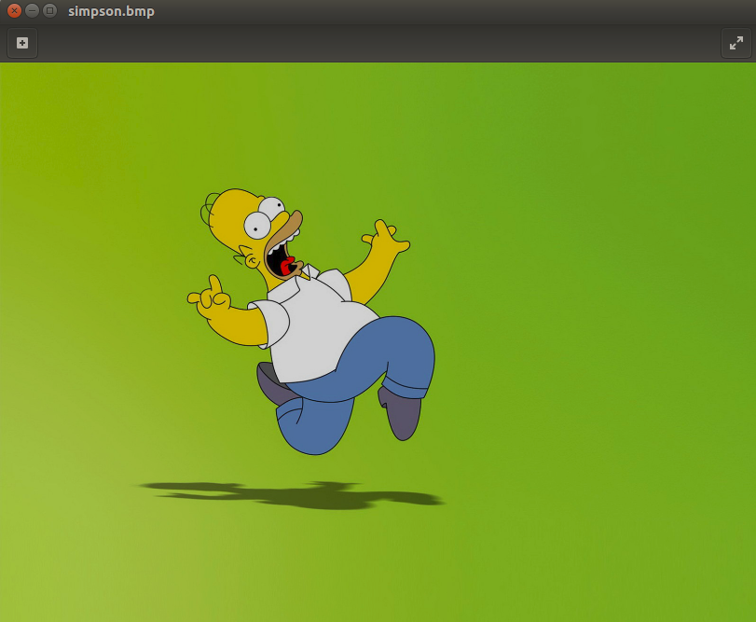

Входные данные:
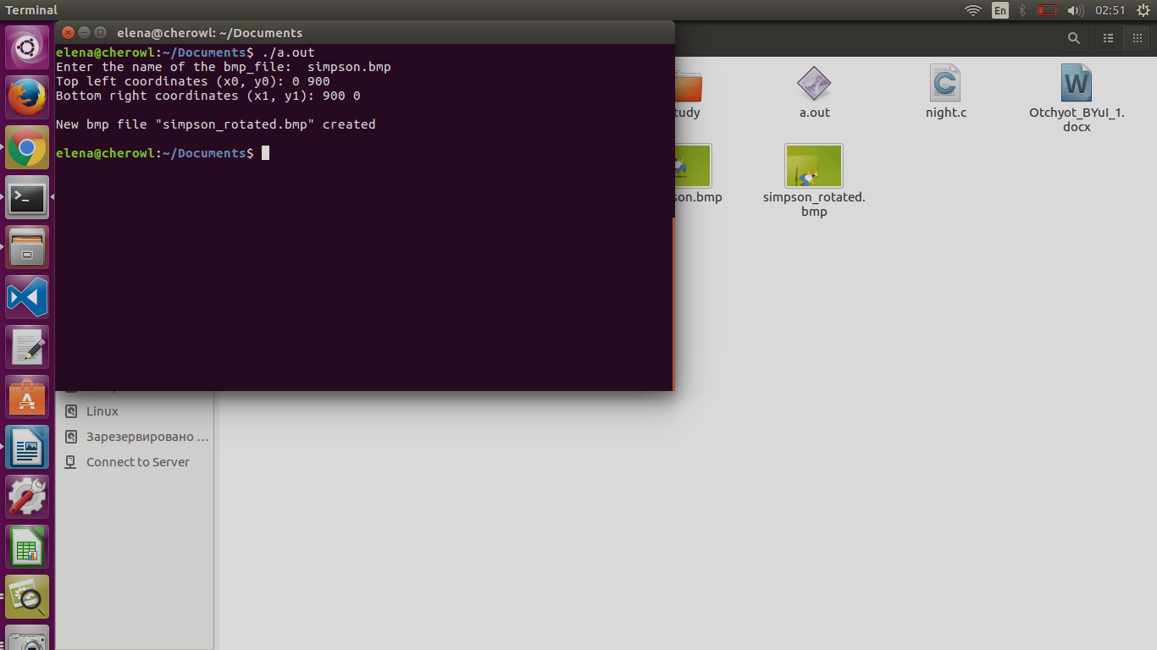

После ввода корректных данных, программа сохраняет перевернутое изображение в новый файл.

Новый файл:
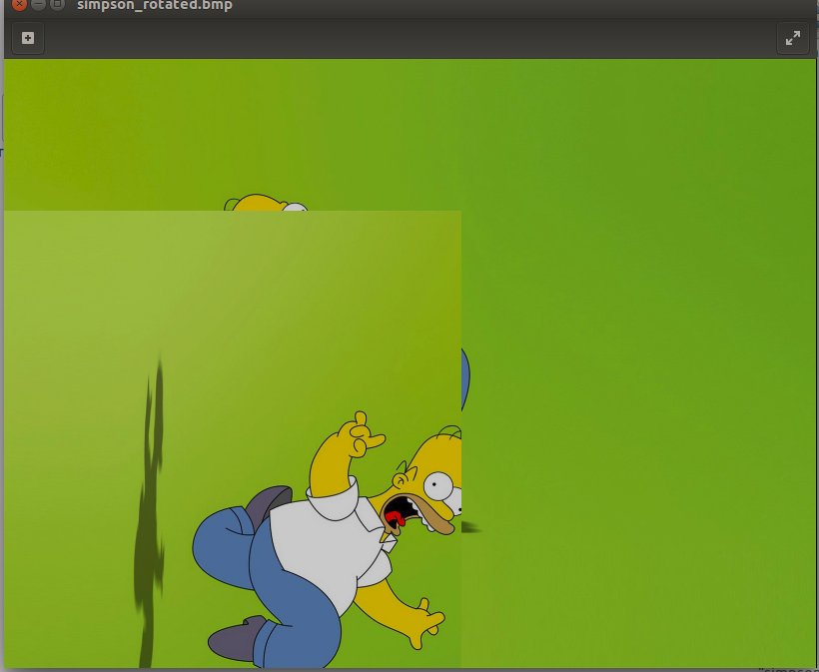

Пример 3. (Пример ошибок)

1. Неправильно заданная область.

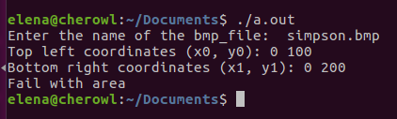

2. Заданная область выходит за размер изображения.
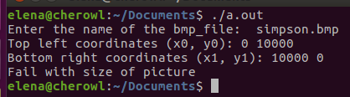

Заключение

В ходе работы была создана программа на языке программирования С для обработки BMP-файла. Были закреплены на практике знания о структурах и файлах, посредством создания функций для работы с ними. Выполнив данную курсовую работу, также были получены навыки работы с такими функциями как fseek, ftell, fread, memmove. Было реализовано разбиение проекта на отдельные файлы, что в дальнейшем позволит удобнее добавлять и отлаживать новый функционал. Помимо этого, были приведены примеры работы программы и полное описание исходного кода.

Список использованных источников
1. Язык программирования СИ / Керниган Б., Ритчи Д. СПб.: Издательство "Невский Диалект", 2001. 352 с.
2. UNIX. Программное окружение / Керниган Б., Пайк Р. СПб.: Символ Плюс, 2003. 416 с.

Приложение А. Исходный код программы

#include <stdio.h>
#include <stdlib.h>
#include <string.h>

#pragma pack(push, 1)

typedef struct BMFileHeader
{
unsigned short btype;
unsigned int bsize;
unsigned int breserved12;//зарезервированные поля, должны содержать ноль
unsigned int boffset;//положение пиксельных данных относительно начала данной структуры
}BMFileHeader;

typedef struct BMInfoHeader
{
unsigned int size;//размер структуры
unsigned int width;//ширина изображения
unsigned int height;//высота
unsigned short planes;//количество плоскостей
unsigned short bitCount;//количество бит на один пиксель
unsigned int compression;//указывает на способ хранения пикселей
unsigned int sizelmage;//размер пиксельных данных в байтах
unsigned int xPelsPerMeter;//кол-во пикселей на метр по горизонтали
unsigned int yPelsPerMeter;//по вертикали
unsigned int clrUsed;//размер таблицы цветов в ячейках
unsigned int clrImportant;//кол-во ячеек от начала таблицы цветов до последней используемой(включая её саму)

}BMInfoHeader;

typedef struct RGB
{
char red;
char green;
char blue;

} RGB;

#pragma pack(pop)

int errors(FILE* input_file,int x0,int y0,int x1,int y1)
{
if(input_file == NULL)
{
printf("Fail with opening file\n");
return 0;
}
else if (x0<0 || y0<0 || x1<0 || y1<0)
{
printf("Fail with coordinates\n");
fclose(input_file);
return 0;
}
else if ((y0-y1) != (x1-x0) || (x1-x0)<0 || (y0-y1)<0)
{
printf("Fail with area\n");
fclose(input_file);
return 0;
}
return 1;
}

char** bmp (FILE* input_file, BMFileHeader* info_file, BMInfoHeader* info_picture)
{
//определение размера файла
fseek(input_file,0,SEEK_END);//устанавливаем позицию в конец файла
int file_size = ftell(input_file); fseek(input_file,0,SEEK_SET);//перемещение указателя в начало

//Выделение памяти под строку,куда будет копироваться файл
char* buffer = (char*)malloc(sizeof(char)*file_size);

//считывание файла в выделенную память
size_t result = fread(buffer,sizeof(char),file_size,input_file);

/*Если возвращаемое значение отличается от количества элементов, значит произошла ошибка или был достигнут конец файла.*/
if (result != file_size)
{
printf("Fail with memory");
return 0;
}
//считывание заголовка
*info_file = *((BMFileHeader*)buffer);//заголовок с информацией
buffer += sizeof(BMFileHeader);//указатель смещается на размер заголовка

//считывание информации об изображении
*info_picture = *((BMInfoHeader*)buffer);
buffer -= sizeof(BMFileHeader);////указатель перемещается на начало изображения
buffer += info_file -> boffset;

//выделение памяти под строки, каждый пиксель кодируется 3 байтами, также происходит выделение памяти, необходимое для корректного выравнивания
int len = 3*info_picture -> width + (info_picture -> width%4);
char** array = (char**)malloc(sizeof(char*)*info_picture->height);
int count = 0;

//заполнение двумерного массива информацией
for(int i =0; i<info_picture->height; i++)
{
array[i] = (char*)malloc(sizeof(char)*len);
for(int j = 0; j< len; j++)
array[i][j] = buffer[count++];
}
return array;
}

void create_new_file(char* input_file, char** array, BMFileHeader* info_file, BMInfoHeader* info_picture)
{
//к старому имени файла прибавляется строка "_rotated.bmp"
//создаётся новый файл с этим именем
*(strchr(input_file, '.')) = '\0';
strcat(input_file, "_rotated.bmp");
FILE* new_bmp_file = fopen(input_file,"wb");

//запись заголовков
fwrite(info_file,sizeof(BMFileHeader), 1, new_bmp_file);
fwrite(info_picture,sizeof(BMInfoHeader),1,new_bmp_file);

//определение числа байт в строке
int part_with_pixels = 3*info_picture->width;
int trash = info_picture->width%4;

//записывание растра изображения в новый файл
for(int i= 0; i < info_picture->height; i++)
{
fwrite(array[i], sizeof(char),part_with_pixels, new_bmp_file);
for (int j = 0; j < trash; j++)
fputc(0, new_bmp_file);
}
//закрыли файл
fclose(new_bmp_file);
}

char** rotation(char** array, int x0, int y0, int x1, int y1)
{
RGB* string = NULL;
RGB** arr = (RGB**)malloc(sizeof(RGB*)*(y0-y1+1));
for (int k = 0; k <=y0-y1; k++)
{
arr[k] = (RGB*)malloc(sizeof(RGB)*(x1-x0+1)); //Копируем массив символов
memmove(arr[k], array[y1+k]+x0*sizeof(RGB), sizeof(RGB)*(x1-x0+1)); //в двумерный массив пикселей
}
for (int z = y1; z <= y0; z++)//в пределах заданной области
{
string = (RGB*)array[z];
for(int i = x0; i <=x1; i++)
{
string[i]=arr[i-x0][y0-z]; //поворот по часовой на 90 градусов
}
}
free(arr);
return array;
}

int main()
{
//выделение памяти под строку и считывание имени файла
char* input_file_name = (char*)malloc(sizeof(char)*100);
printf("Enter the name of the bmp_file: ");
fgets(input_file_name,100,stdin);
*(strchr(input_file_name,'\n')) = '\0';

int x0,x1,y0,y1;
x0 = x1 = y0 = y1 = -1;
printf("Top left coordinates (x0, y0): ");
scanf("%d %d", &x0, &y0);
printf("Bottom right coordinates (x1, y1): ");
scanf("%d %d", &x1, &y1);

//проверка на корректность данных
FILE* input_file = fopen(input_file_name, "rb");
if (errors(input_file, x0,y0,x1,y1) == 0)
{
free(input_file_name);
return 0;
}

//заполнение информацией о пикселях bmp картинки
BMFileHeader info_file;
BMInfoHeader info_picture;
char** buffer = bmp(input_file, &info_file, &info_picture);
fclose(input_file);
if (info_picture.width < x1+1 || info_picture.height < y0+1)
{
printf("Fail with size of picture\n");
free(input_file_name);
return 0;
}

//поворот на 90 градусов
buffer = rotation(buffer, x0, y0,x1,y1);
//создание нового файла
create_new_file(input_file_name,buffer, &info_file, &info_picture);
printf("\nNew bmp file \"%s\" created\n\n", input_file_name);
free(input_file_name);
return 0;
}

